**КИЇВСЬКИЙ НАЦІОНАЛЬНИЙ УНІВЕРСИТЕТ**

**імені ТАРАСА ШЕВЧЕНКА**



**ФАКУЛЬТЕТ ІНФОРМАЦІЙНИХ ТЕХНОЛОГІЙ**

**Кафедра прикладних інформаційних систем**

**Звіт до лабораторної роботи №6**

**з курсу**

**«Системний аналіз та теорія прийняття рішень»**

*Студента 3 курсу*

*групи ПП-31*

*спеціальності 122 «Комп'ютерні науки»*

*ОП «Прикладне програмування»*

Шевченка Нікіти Сергійовича

*Викладач:*

Білий Р.О.

**Київ – 2023**

***Тема:*** постановка задачі про призначення.

***Мета:*** Навчитись складати моделі та вирішувати задачі про призначення.

***Завдання***

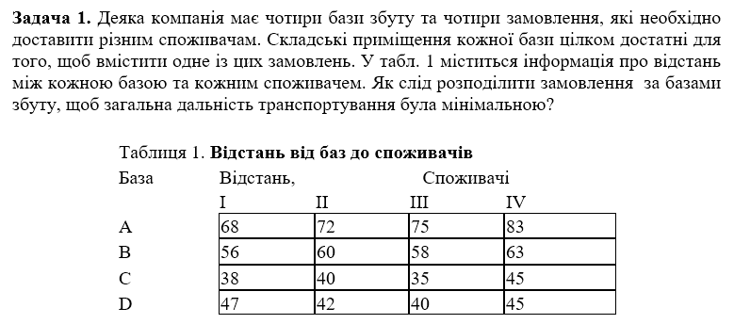

***Хід роботи***

1. Для кожного рядка шукаємо його мінімальне значення та віднімаємо від кожного елемента рядка. Отримуємо:

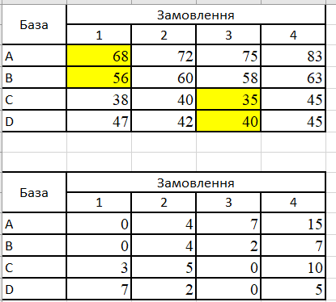

2. Робимо те саме, але для стовпців.

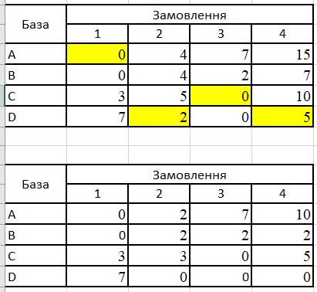

3. Дана матриця не дозволяє утворити систему з 4 незалежних нулів.

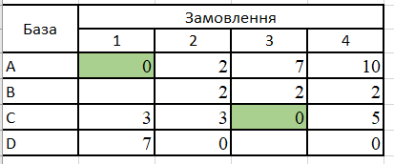

4. Вирішимо це завдання за допомогою перебору.

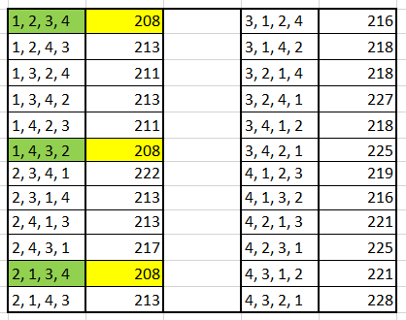

5. З цього маємо 3 рішення.

* A – B – C – D.
* A – D – C – B.
* B – A – C – D.

6. Вирішемо цю задачу методом перебору за допомогою мови програмування Python.

import itertools  
import numpy as np  
  
distances = np.array(  
 [  
 [68, 72, 75, 83],  
 [56, 60, 58, 63],  
 [38, 40, 35, 45],  
 [47, 42, 40, 45]  
 ]  
)  
  
bases = [0, 1, 2, 3]  
consumers = [0, 1, 2, 3]  
  
all_permutations = list(itertools.permutations(consumers))  
alternative = []  
min_total_distance = float("inf")  
  
for perm in all_permutations:  
 current_distance = 0  
  
 for base, consumer in zip(bases, perm):  
 current_distance += distances[base][consumer]  
  
 if current_distance == min_total_distance:  
 alternative.append(perm)  
  
 if current_distance < min_total_distance:  
 min_total_distance = current_distance  
 alternative.clear()  
 alternative.append(perm)  
  
print("Value:", min_total_distance)  
print("All optimal permutation:")  
for alternative in alternative:  
 for base in alternative:  
 base += 1  
 print(base, end=" ")  
 print()

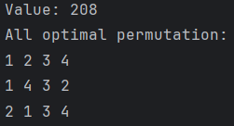

***Висновок:*** на цій лабораторній роботі, я навчився складати моделі та вирішувати задачі про призначення.